LINEAS BASICAS DE LA PEDAGOGIA MODERNA

La formación de la mente reclama una educación excelente. En nuestra nación estamos Inmerso en un procese re forma educativa que aspira a educar mejor a los niños y niñas

A medida que la persona va madurando, consigue claridad de Ideas y de objetivos. Teniendo claro lo que se pretende y hacia dónde se encamina, puede conseguir los medios y logra superarlos procesos de su maduración. La enseñanza y la educación que buscan las líneas recientes educativas superan el pragmatismo y la rentabilidad inmediata en el aprendizaje. No se orientan sólo a conseguir una mejor calidad de enseñanza, sino que buscan formar integralmente al alumno. No basta para ello promover ‘habilidades instrumentales”. Es preciso asegurar disposiciones y valores más profundos, desarrollar criterios de vida y promover juicios de valor autónomos. Se desea pasar del dominio de Instrumentos y de las tecnologías a la promoción de actitudes creativas y críticas.

- PRIORIDAD DEL ALUMNO

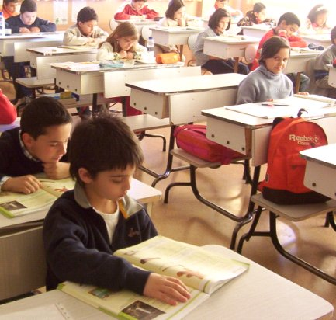
El centro de toda actividad educativa y de todo progreso pedagógico es el alumno, no sólo en cuanto en escolar que aprende, sino en cuanto persona que se forma para la vida y para la sociedad. Es el protagonista de un proceso de maduración vital y comprometedora, no un simple aprendiz y consumidor de ciencia. Los ideales de una buena educación básica y superior se orientan a formar un ser humano que se prepara para ser feliz y para integrarse en la sociedad. Todo el sistema educativo que se pretende perfeccionar busca servir a la persona del alumno como su primero objetivo.

El profesor, el centro escolar, los programas, la disciplina, todo elemento del sistema escolar tiene que estar al servicio del alumno. Por eso la mejora de la
educación nacional que hoy se pretende en casi todos los paíes mira más al alumno que a la ciencia, lo que significa que se orienta a ser estímulo y no freno de un trabajo personalizado, graduado, constante y garantizado por una reflexión objetiva.

Se requiere continua adaptación al ritmo y a la peculiaridad individual de cada estudiante. No es sólo el Profesor el que se adapta al alumno, sino que es también el alumno el que debe ser consciente de su proceso, de sus capacidades, de sus posibilidades, de su responsabilidad. Todo lo que entra en juego en la marcha docente tiene al alumno como centro de referencia y criterio de valoración.

En consecuencia, la actividad docente se aleja de un aprendizaje abstracto y general, fijo y predeterminado, y se orienta a cada alumno que cada profesor tiene en su aula. Los contenidos necesarios que imparte se ordenan a que el escolar madure y adquiera la ciencia y la cultura que precisa para la vida.

Por eso se persigue que el alumno:

- aprenda a pensar por su propia cuenta en todas las materias yen todas las circunstancias.
- haga esfuerzos, más que para aprender de memoria las materias, para vivIr la realidad de cada ambiente y de cada momento. Se desea que forme el juicio práctico y no sólo cultive la erudición en lo que aprende.
- seleccionen datos con sentido de eficacia y sea capaz de aplicados según las necesidades que van surgiendo.
- prefiera elecciones libres y responsables conformes con lo más conveniente para sí y para los demás sean conscientes de sus procesos escolares y se sientan comprometidos en el trabajo y en el esfuerzo.

En la medida en que nos movemos en este marco conceptual, promovemos aprendizajes significativos y estructurales. Superamos asilas tentaciones de la rutina, del academicismo y de la mecanización didáctica. Nos ponemos en disposici6n de hacer que sea el alumno el verdadero protagonista de la actividad escolar.

En el nivel infantil elemental

Se valora fuertemente los años Iniciales de la vida por su incidencia para el porvenir. Se es hoy consciente de que el ello adquiere las primeras disposiciones en los años de la Iniciación escolar. Y se pretende organizar los centros preescolares para facilitar al niño su Integración social, su apertura social, su autoestima y su capacidad de situarse ante los demás con actitud abierta.
El nivel de los niños hasta Ios 6 años es demasiado importante para que las familias, los maestros y la sociedad Ignoren sus efectos en las actitudes profundamente promociona y encauza.

En el nivel medio

Se busca en este nivel básico que los diseños curriculares se acomoden a las necesidades y posibilidades de los niños, a fin de asegurar la adquisición de actitudes y conocimientos Instrumentales sólidos. Se aspira a que todos los alumnos conquisten con solidez las bases del saber y las puertas (le! progreso cultural y de los recursos que abren posibilidades para el desarrollo personal posterior.

En el nivel superior

Se pretende Integrar a los escolares en el campo de la ciencia, de la profesión y del progreso social. En la medida de lo posible, se quiere extender a cuantos por Inteligencia, por voluntad y por las condiciones positivas que se les facilita el progreso en los conocimientos humanos. Conscientes todos del desafío que esto Implica, la acción educadora se abre con esperanza a una mejora progresiva de posibilidades y de alternativas

2. A UTONOMIA DEL MAESTRO MEDIADOR
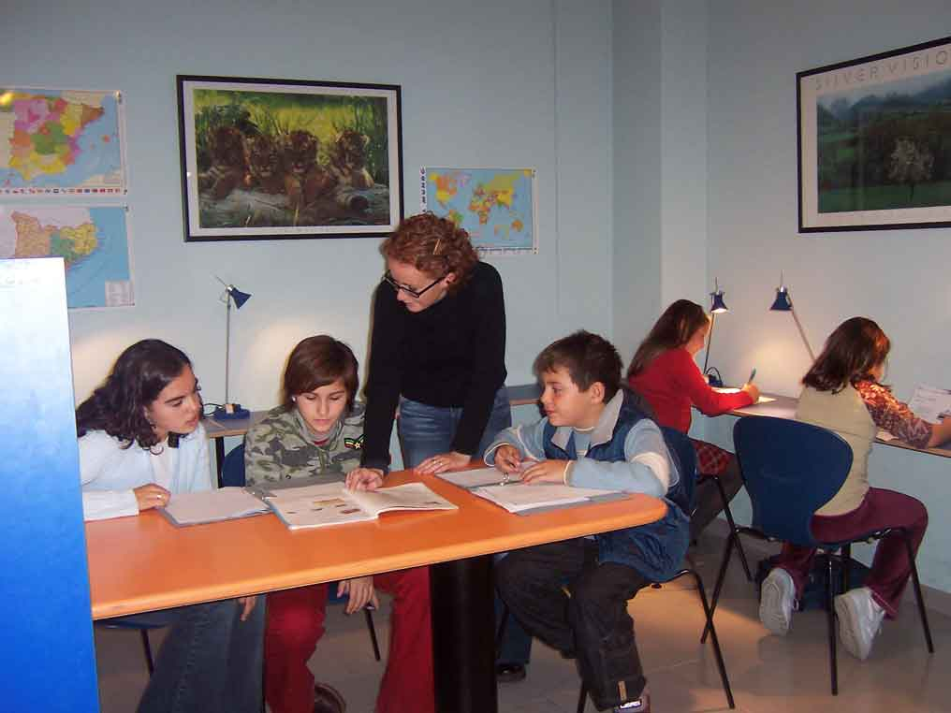

El profesor es mediador en la pedagogía que Inspira nuestra Reforma escolar. Esto significa que actúa para que el alumno trabaje por sí mismo y no para que reciba lo que el profesor le da. Como motor de la enseñanza abierta y “comprensiva” para todos, el Ideal perseguido es que los alumnos queden lo suficientemente formados para que no encuentren obstáculos especiales en los procesos posteriores en el trabajo escolar. Esto es posible si el profesor no es mero transmisor de conocimiento sino formador de Inteligencias y voluntades.

El Profesor procura estímulo y no depósito de ciencia. Importa más el modo como ayuda a que el alumno aprenda que la cantidad de los que enseña. Su actividad “magisterial” ha de ser sustituida por su disposición “dialogal”.

E! docente está para que el alumno “aprenda a aprender”. Como orientador del proceso de aprendizaje trabaja con interés, no para imponer sus saberes o sus criterios como últimas referencias, sino para que el alumno construya los suyos por su cuenta, bajo su Inspiración y dirección. No debe sustituir ni e! esfuerzo ni la responsabilidad del alumno.

Es más sugestivo que impositivo. Se debe sentir seguro en lo que enseña, pues es la condición mínima para que pueda trazar orientaciones que comprometen y no que sustituyen el trabajo del alumno. No es buen profesor el que ahorra esfuerzo, sino el que hace aprovechar al máximo el esfuerzo del escolar. -

La labor del buen profesor no se queda en la inteligencia, sino que se ha orienta a toda la persona del escolar. Es evidente que esta disposición reclama en el profesor más preparación, más exigencia, más cultura y grandes dosis de sentido práctico y de generosidad. No las conseguirá sin formación continua, sin experiencia y sin flexibilidad para compartir experiencias y dificultades con los compañeros de trabajo.
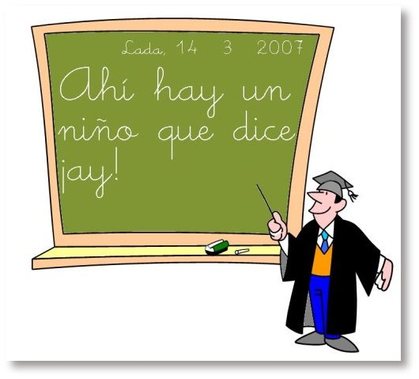

3. GRADUAClON Y PROGRESIVIDAD


El ideal de nuestra actividad escolar es construir bien la mente y formar la personalidad del alumno. En nuestra instrucción y formación, hemos de pretender que los mismos alumnos vayan “construyendo” su pensamiento en las diversas materias y sobre todo su personalidad con valores fundamentales. Para ello hemos de promover su “capacidad de querer’ no simplemente “aptitud para entender”

Y esto requiere sentido de la continuidad, valoración de cada etapa que se supera, graduación y solidez en los pasos que se va dando. El alumno, por su inmadurez, no puede hacerse responsable último del proceso de su formación. El profesor, de acuerdo con la familia, presta al alumno esta ayuda y orientación

En esa tarea de ayuda es donde han de poner los profesores su mejor voluntad y toda su experiencia, la ciencia

A pedagógica más selecta y su misma competencia profesional que se aumentando cada día.
* Para poner a disposición su ciencia, hace falta mucho rigor cultural y gran capacidad de selección, pues de lo contrario el profesor se esclaviza al libro de texto y se empobrece á la larga.
* Para ofrecer a lo demás su experiencia, debe el profesor enriquecerla cada día, con su reflexión, con su sentido de

A la solidaridad con los demás compañeros, con determinados trabajos que permiten mejorar sus mismas habilidades docentes.

4. INTEGRAClON ETICA Y ESPIRITUAL
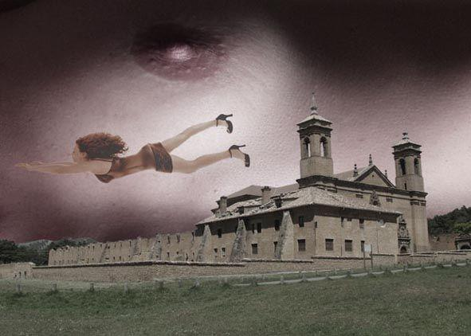

En el proceso de la formación de los alumnos debe fundamentarse en la promoción de valores como libertad, responsabilidad, conciencia de la propia dignidad, trabajo solidario, justicia social, sentido de trascendencia y esfuerzo 1 servicio de la comunidad a la que se pertenece. La labor ética y espiritual no se debe quedar en la mente, sino que e ha de orientar a toda la vida del escolar, en conformidad con su familia, su entorno y su propia opción personal.
Por eso e! profesor, con sus actitudes y con sus criterios, y actuando como mediador, se convierte en modelo y en animador de los alumnos, en orientador y en referencia de los valores morales, sociales y espirituales.
Lo hace siempre con respeto a las familias de Ios alumnos que tienen el primer derecho sobre la orientación ética, la formación religiosa, la orientación social que el alumno debe recibir en el ámbito escolar en el que conviven todos los que forman la comunidad educativa.

5. INTERACCION CREATIVA



Todos los alumnos tienen derecho a ser protagonistas en el quehacer docente y educativo, puesto que la causa primera de la formación no es el profesor que ofrece o Impone una cultura, sino el escolar que recibe, asimila y perpetúa la acción docente. Por eso el alumno tiene que sentirse Invitado con frecuencia a participar en el trabajo escolar. Y debe sentir la satisfacción de las planificaciones compartidas y bien elaboradas, así como de los aciertos y acaso fracasos que acontecen.

En los criterios inspiradores de nuestra actividad educativa, lo primero no es que el alumno sepa cada vez más, sino que se ponga en disposición de conseguir con sus medios y recursos saber cada vez mejor. Se pretende promover disposiciones mentales y no sólo dosis crecientes de conocimientos. Se prefiere ofrecer habilidades, actitudes positivas, Intereses, instrumentos de trabajo, más que asegurar el desarrollo de programas fríos y uniformes... La instrucción y el saber vendrán luego, como consecuencia de su formación personal. Se quiere hacer del alumno un creador y no un consumidor,

Esta actitud es consecuencia de la concepción que del alumno se tiene en la pedagogía de la Reforma educativa: no es depósito de cultura, sino un protagonista de su propia formación, promotor de disposiciones que le tienen que durar toda la vida y que pronto traspasará a su trabajo, a sus compromisos sociales y políticos, a toda su vida.

Por otra parte, lo que cada vez más reclama el mundo moderno es actitud creativa, es decir original, dinámica, flexible y abierta a adaptarse a las diversas situaciones o disposiciones en las que las personas se mueven. Las condiciones de vida van cambiando rápidamente, mucho más de lo que ordinariamente podemos ir asimilando sin traumas o desconciertos. Por eso hay que disponer a los alumnos a que asuman los cambios, a que mejoren los procedimientos, a que acojan los instrumentos que hoy nos llegan con frecuencia. Y todo ello con dominio de la situación y no con actitud pasiva y sumisa.
Hay que enseñar a los escolares a crear situaciones nuevas y adaptarse a cada situación nueva con la que se encuentra a lo largo de su vida.

Se olvida con frecuencia que la educación es un proceso y no una acumulación de actos pedagógicos. Se está pasando de la concepción del alumno-aprendiz hacia el alumno-persona. El alumno es un ser libre que tiene que optar frecuentemente entre varias alternativas, en un mundo cada vez más acostumbrado a elegir. Par eso se promocionan los Diseños cuniculares flexibles, las opciones diversas, las rectificaciones y los compromisos continuos, incluso de manera prematura. La educación comienza a ser, no una técnica, sino un estilo de relación entre personas.

El ideal es que todos los alumnos puedan aportar los suficientes compromisos para sentirse retratados en el Diseño concreto de cada Centro o en la Programación de cada aula, aunque ello pueda parecer una utopía o representar un riesgo. Pero de alguna manera será alcanzable, sectorial o parcialmente, sise adoptan fórmulas interactivas, es decir de participación gradual para todos.

6. HETEROGENEIDAD E INTERCULTURALIDAD

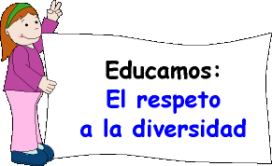
La diversidad de las situaciones nacionales en todos los terrenos os obliga a tener en cuenta, como criterio prioritarios, una orientación pluralista, flexible e integradora, en todo lo que tiene que ver con la educación de los hombres y mujeres bolivianos. Por eso se invita a todos a sentirse orgullosos de sus peculiaridades raciales, lingüísticas, culturales. Se desean integrar en todo cambio inteligente todas las riquezas del pasado y armonizarlas con las posibilidades del presente y del futuro, pues todo tiene cabida y posible mejora en nuestro desarrollo yen nuestros planes de educación.

Se Invitan a orientarlas actividades, las estructuras y los programas a la gran variedad de escolares a los que se atiende en todos los centros de la nación. Y se pretende, sin retóricas y conscientes de las dificultades, a elevar la calidad docente en todos los ambientes rurales y urbanos, del Altiplano, cíe los Valíes y del Oriente, de los que hablan una lengua y de los numerosos alumnos que hablan las más antiguas de nuestro país.

La actividad educadora quiere ser consciente y respetuosa con todas las riquezas culturales y étnicas. Las Integra en los estilos docentes de cada lugar, las acoge en los diseños curriculares que en cada lugar tiene que presentarse con flexibilidad, las hace compatible con el respeto mutuo entre los grupos y las personas.

Acoge y solicita todos los recursos y ayudas de cualquier lugar que vengan y siente la necesidad de incrementar el desarrollo desde la propia Iniciativa y esfuerzo común. Invita a todas las comunidades y responsables a estimular las aportaciones internas. Siente la necesidad de una Integración conveniente entre todos los miembros de la comunidad educadora y lograr la máxima eficacia a la hora de compartir las riquezas culturales y morales que cada uno puede y debe aportar.

No quiere la Reforma establecer niveles de calidad ni distancias en los recursos. Conscientes cíe las dificultades, sobre todo en las zonas rurales y alejadas de los núcleos urbanos, se intenta promover y defender todos los vehículos de comunicación y encuentro que harán aumentarla solidaridad y la fraternidad de la comunidad nacional, Incrementando el conocimiento mutuo o promoviendo cauces de ayuda y de interrelación creciente

7. FLEXIBILIDAD CURRICULAR


Es evidente que un planteamiento pedagógico de la naturaleza que subyace en lo afanes modernos de mejora educativa, implica consecuencias de gran alcance psicológico, sociológico y también pedagógico. No se trata sin más de que el Diseño de cada Centro provenga de los profesores, de las familias, de los alumnos, sobre todo si tenemos en cuenta de que a veces su cultura es limitada y su madurez insuficiente. Lo que se pretende de alguna forma es que todos se sientan responsables y protagonistas en la formación y que se consiga la suficiente adaptación a las circunstancias.

Por eso se pretende la promoción de Diseños curriculares flexibles, en los que se acojan las diferencias de cada lugar o niveles, y se aseguren las riquezas básicas indiscutibles. Cada Centro debe acomodar los diseños, para que cada alumno reciba la Instrucción y la formación que precise. Esto supone que, a los programas o diseños recibidos por vía oficial, se deben añadir las modificaciones o adaptaciones convenientes para que la enseñanza no sea una lucha por superar obstáculos sino una tarea por desarrollar habilidades y conocimientos.

Habrá que ser conscientes de que los Diseños no se vertebran en torno a los contenidos nocionales primordialmente, sino en referencia a la capacidad de los alumnos, a sus posibilidades y los objetivos de aprendizaje que se desarrollan. Los diseños se convierten en el cauce de la actividad docente y debe articularse de forma asequible para que se puedan desarrollar en lo fundamental

Los profesores deben saber organizar los conocimientos con programaciones de aula que aseguren la marcha eficaz en el trabajo. Han de introducir en sus programaciones estímulos y actividades gratificantes. Y en todo momento deben poder valorar la marcha del proceso que siguen sus escolares. Incluso deben sentirse cómodos de que se evalúe su propia tarea docente, con miras a mejorar constantemente su propia acción educadora.

En todo caso la tendencia educativa moderna conduce a flexibilizar los Diseños escolares para que puedan configurarse o modularse los de cada Centro o lugar, para que las programaciones no sean teóricas sino prácticas, no sean abstractas sino vitales, resulten útiles y e interesantes y se vayan adaptando sin rigidez, según van cambiando las circunstancias o los alumnos.

El alumno tiene que aportar sugerencias y elaborar propuestas, tanto individualmente como en grupos de trabajo, a fin de sentirse comprometido en lo que se va a buscar, encontrar, trabajar, compartir y pretender. Creado el clima de confianza con relación a los profesores y el sentido de la solidaridad y la colaboración con relación a los demás compañeros, la acción puede resultar posible, primero en lo referente a la programación de aula, pero también en la orientación del Diseño de Centro. Todo esto no es posible con la Idea cerrada de un programa inmutable, sino que es preciso partir de la flexibilidad, de la fluidez, de la comprensión.

El alma del Diseño es el Profesor. Sólo hace un buen Diseño cuando es más sugestivo que Impositivo. Se debe sentir seguro en lo que enseña, pues es la condición mínima para que pueda trazar orientaciones que comprometen y no que sustituyen el trabajo del alumno. No es buen profesor el que ahorra esfuerzo, sino el que hace aprovechar al máximo los que el alumno realiza. Su labor no se debe quedar en la mente, sino que se ha de orientar a toda la persona del escolar. Se tiene la ventaja en muchas materias académicas que el profesor se presta a diversificar sus sugerencias ya ordenar sus actividades en función de los objetivos que se propone.

La acción del buen profesor va dirigida a objetivos asimilados e Integrados en un plan operativo claro, sistemático y justificado. El hecho de ser comprensivo se ¡den lítica con el hecho de ser personal, sistemática, profundo, experto y sistemático, armonizando la comprensión con la exigencia. Todos los alumnos tienen que poder con todo lo que se les ofrece. Lo que interesa en el aprendizaje no son los hechos aislados, sino los esquemas mentales que se construyen se desarrollan.


En las metodologías didácticas preferidas en la actualidad, se está pasando rápidamente de una supervaloración de instrumentos, de recursos, de tecnologías, a la promoción de criterios, de actitudes creativas, de respuestas críticas y reflexivas, las cuales llevarán en cada momento a elegir los instrumentos más adecuados a los objetivos perseguidos. Es precisamente lo que se ha propuesto como un dinamismo básico en los deseos de Reforma y de progreso que se experimentan en los esfuerzos en curso.

Se debe pretender que los objetivos no sean únicamente de conocimientos, sino que abarquen ámbitos mucho más profundos de la personalidad. La educación comienza no es una técnica, sino un estilo de relación entre personas que necesitan aprender a su medida, a su ritmo, con sus miras particulares. Se trata de armonizar la necesidad de programas generales que representan lo mínimo, con las posibilidades personales que siempre resultan preferentes.

8. TRANSVERSALIDAD

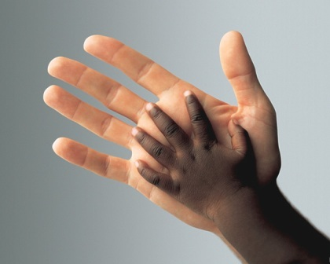

Ciertos conocimientos o terrenos académicos, como los morales los instrumentales básicos, los religiosos, los sociales y los políticos reclaman especial atención. Y hay datos y hay saberes que transcienden una asignatura concreta o una edad determinada: salud, convivencia, identificación con la propia sexualidad, respeto, solidaridad, el gozo de ser del propio ambiente, familia, raza o condición, la educación para la paz y la convivencia.
Llamamos conocimientos transversales a los que todos deben compartir y que los alumnos deben adquirir más por estilo de vida y por continuo aprendiza de los mismos que por simple desarrollo de un programa.

Los métodos y los programas tienen que tenerlos en cuenta. Ellos constituyen una referencia obligada e Imperceptible. Y por eso la acción educativa los sitúa inconscientemente en su misma configuración, sin aparentes referencias explícitas.

9. SiGNIFICATIVIDAD

Aprendizaje significativo es el que se fundamenta en la estructura de la mente humana y organiza los conceptos y las experiencias en forma de esquemas mentales a los cuales la mente humana ofrece adecuada significación e interpretación. Equivale al organizativo y supera el meramente repetitivo y automático.

Es sinónimo de aprendizaje, objetivo, activo, operativo y flexible, Incluso creativo y personal. Implica la puesta en juego de criterios selectivos, para acertar en lo que se enseña y para no acumular conocimientos estériles o Inmutables.
Tiende a enseñar al alumno modelos y datos que desencadenan aprendizajes en cascada y no sólo a acumular datos de memoria que hagan posible la conveniente repetición posterior

En la actividad educativa se siguen criterios de significatividad. Se pretenden aprendizajes selectivos. Se oponen a los basados en la memoria mecánica (captar, retener, evocar y reconocer, mantener sin más durante mucho tiempo...). Y se buscan aquellos que forman mejor la mente (reflexionar, discurrir, criticar, relacionar, crear...). El profesor ofrece algo más complejo que estímulos para retener y conservar, algo más valioso que las simples repeticiones de los contenidos. Supone la organización de un aprendizaje que facilita la reflexión y la relación y no sólo la repetición y la retención. Es un aprendizaje dinámico o comprometedor, no pasivo y resignado.

Es dinámico pues pone en Juego todas las facultades de la mente. Pero también es flexible por que sabe acomodarse a todas las circunstancia en las que se mueve el que aprende. Parlo tanto se acornada al sujeto, al objeto y a los presupuestos en los que se apoya el proceso de adquisición de los conocimientos. Se acornada a las variaciones y a los cambios. Es como si se tratara de un aprendizaje vivo y creciente, en el cual nunca se llega al tope de los contenidos. Como acontece en la vida, en la ciencia siempre se dan situaciones y materias nuevas.

10. ACTIVIDAD CREATIVA

Se habla con frecuencia en nuestros ambientes culturales y en todos los rincones del mundo, del valor que tiene la preparación del alumno en sus destrezas básicas, en actitudes fundamentales, en capacidades personales.

* Con el término de “destrezas” se alude a las capacidades operativas, tanto de conocimiento como de comportamiento. Se adquieren desde los primeros años. Y se basan en hábito de obrar, de pensar, de juzgar, de diferenciar... Es preciso, por tanto, promover en los alumnos aptitudes mentales, habilidades para hacer lo que se debe hacer en cada momento. Para ellos hay que ofrecerlas experiencias más convenientes a cada edad, a cada terreno del saber.

* Con el término de “actitudes” se alude a las disposiciones afectivas, sociales y morales que el ser humano, y el niño, adquiere mediante la relación consigo mismo, con los demás y también con el mundo que le rodea.

Pero. sobre todo, se les prepara en la escuela a los alumnos para sentirse creadores de su propio destino y artífices de su propia vida. Se quiere desarrollar en ellos actitudes originales, nuevas, dinámicas. Se les quiere promover la capacidad para se muevan en la vida con libertad y con seguridad. A todo esto es a lo que llamamos capacidad creadora, originalidad, autonomía, sentido de libertad.


